Міністерство освіти і науки України
Національний університет «Запорізька політехніка»
Кафедра програмних засобів

ЗВІТ
Дисципліна «Розробка прикладних програм»
Робота №2
Тема «Використання бібліотек Python для високопродуктивних наукових обчислень»

Виконав варіант 19
Студент КНТ-122 Онищенко О. А.

Прийняли
Викладач Дейнега Л. Ю.

2024

Мета роботи 3
Індивідуальне завдання 3
Тексти файлів 3
run.py 3
Результати виконання 4
Контрольні питання 5
Засоби бібліотеки numpy 5
Засоби бібліотеки scipy 6
Призначення бібліотеки matplotlib 6
Типи графіків через matplotlib 7
Налаштування графіку matplotlib 12
Побудова кількох графіків у одному вікні matplotlib 15

Мета роботи

Ознайомитися з основними можливостями бібліотек numpu та scipy і навчитися використовувати їх на практиці для виконання високопродуктивних наукових обчислень.

Індивідуальне завдання

1. Обчислити визначений інтеграл
$$\int_{\frac{π}{7}}^{\frac{π}{4}}{\frac{\cos{2x}+\sin^{2}{x}}{\sin{3x}}}$$
2. Побудувати графік фукнції, знайти її мінімум методом Нелдера-Міда з точністю 10
$$f\left(x,y\right)=x^{2}+y^{2}-4x-y-xy$$

Тексти файлів

run.py

import numpy as np
import scipy as sp
from matplotlib import pyplot as plt

def one():
'''
Обчислити визначений інтеграл
'''
PI=np.pi
bounds={
'lower':PI/4,
'upper':PI/7
}
target_function=lambda x:(np.cos(2*x)+np.sin(x)**2)/np.sin(3*x)
solution=sp.integrate.quad(target_function,bounds['lower'],bounds['upper'])
print(solution)
def two():
'''
Побудувати графік функції
'''
target_function=lambda x,y:x**2+y**2-4*x-y-x*y
b=np.arange(-3,3,0.1)
d=np.arange(-3,3,0.1)
B,D=np.meshgrid(b,d)
F=target_function(B,D)

fig=plt.figure()
ax=fig.add_subplot(111,projection='3d')
ax.plot_surface(B,D,F)
plt.show()
'''
Знайти її мінімум методом Нелдера-Міда: точність 10
'''
def f(params):
x,y=params
return x**2+y**2-4*x-y-x*y
min_value=sp.optimize.minimize(f,[3,3],method='Nelder-Mead')
print([float(f'{val:.10f}') for val in min_value.x.tolist()])
one()
two()

Результати виконання

Вивід у консоль:
(-0.24129889066690466, 2.6789558423490586e-15)
[2.999986397, 2.0000283497]

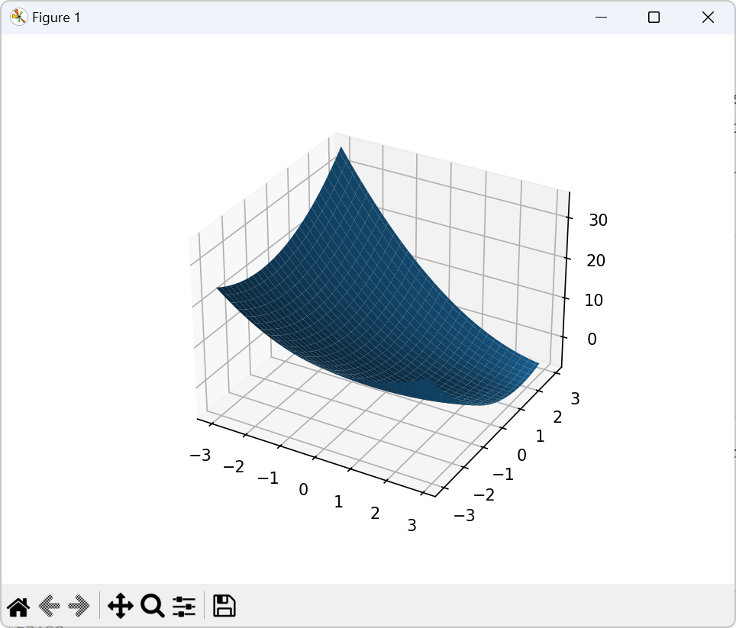
Рисунок 1.1 – Графік функції

Контрольні питання

Слава ІСУСУ ХРИСТУ

Засоби бібліотеки numpy

Бібліотека numpy дає засоби роботи з масивами: тип даних ndarray. Аби використати бібліотеку потрібно встановити її: у терміналі
pip install numpy
Далі імпортувати її: у .py файлі
import numpy as np
Аби використати масив можна передати методу array список:
a=np.array([3,7,12,40])
print(a)
> [ 3 7 12 40]
Аби взяти елемент масиву типу ndarray можна використати індекси:
print(a[-1])
> 40
Масиви типу ndarray також можна змінювати як і списки:
a[-1]=12
print(a)
> [ 3 7 12 12]
Джерело

Засоби бібліотеки scipy

Спеціальні функції (scipy.special)
Інтеграція (scipy.integrate)
Оптимізація (scipy.optimize)
Інтерполяція (scipy.interpolate)
Перетворення Фур'є (scipy.fft)
Обробка сигналів (scipy.signal)
Лінійна алгебра (scipy.linalg)
Розріджені масиви (scipy.sparse)
Розріджені задачі на власні значення з ARPACK
Процедури стиснення розріджених графів (scipy.sparse.csgraph)
Просторові структури даних та алгоритми (scipy.spatial)
Статистика (scipy.stats)
Багатовимірна обробка зображень (scipy.ndimage)
Файловий ввід/вивід (scipy.io)
Джерело

Призначення бібліотеки matplotlib

Надання інструментів графічного подання даних для легшого аналізу та розуміння
Джерело

Типи графіків через matplotlib

- Звичайний графік

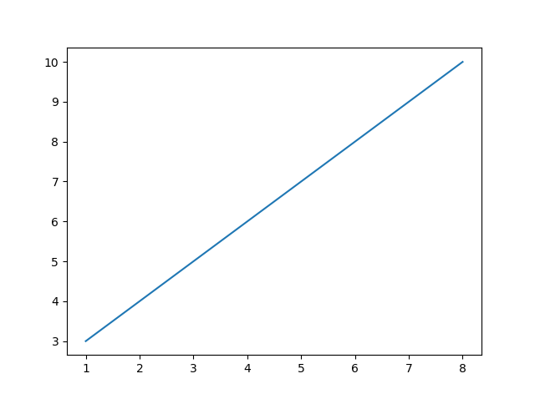
Рисунок 2.1 – Вигляд звичайного графіку

- Підграфік

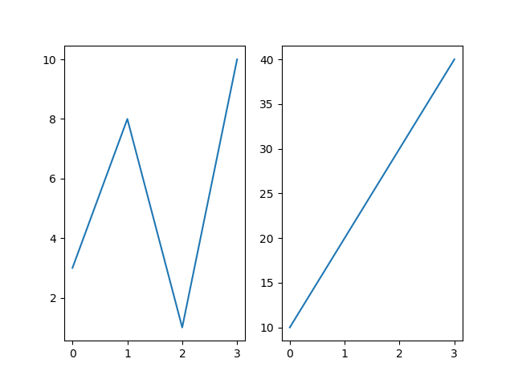
Рисунок 2.2 – Вигляд підграфіку

- Стовпчаста діаграма

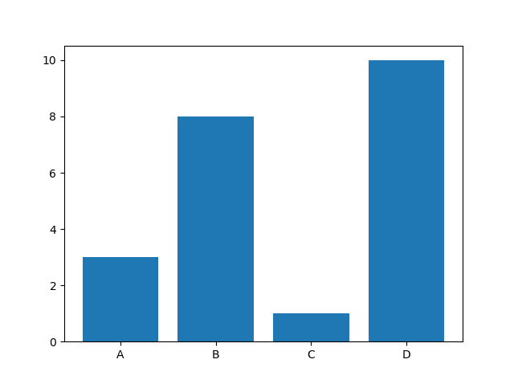
Рисунок 2.3 – Вигляд стовпчастої діаграми

- Горизонтальна стовпчаста діагарма

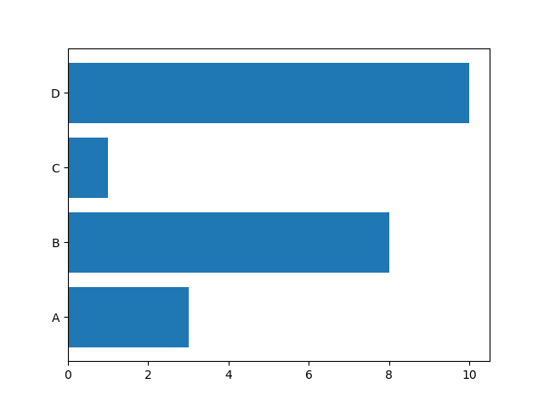
Рисунок 2.4 – Вигляд горизонтальної стовпчастої діаграми

- Гістограма

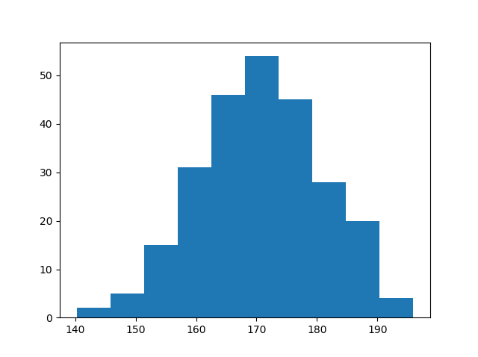
Рисунок 2.5 – Вигляд гістограми

- Кругова діаграма

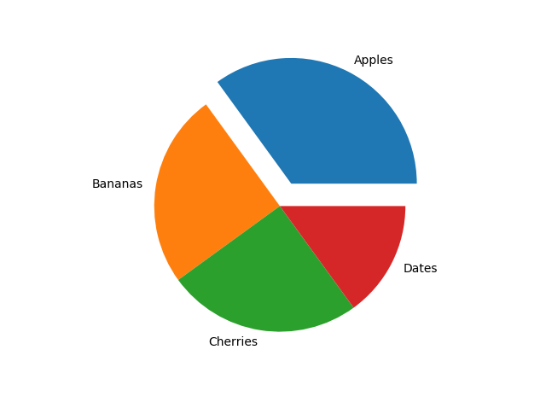
Рисунок 2.6 – Вигляд кругової діаграми

Налаштування графіку matplotlib

Метод matplotlib.pyplot.plot приймає параметри значень x та y.
Якщо значення x не зазначено, будуть використані стандартні: діапазон з кроком 1.
Третім аргументом можна зазначити marker: змінює маркер кожної точки графіку:
plt.plot(ypoints, marker = 'o')

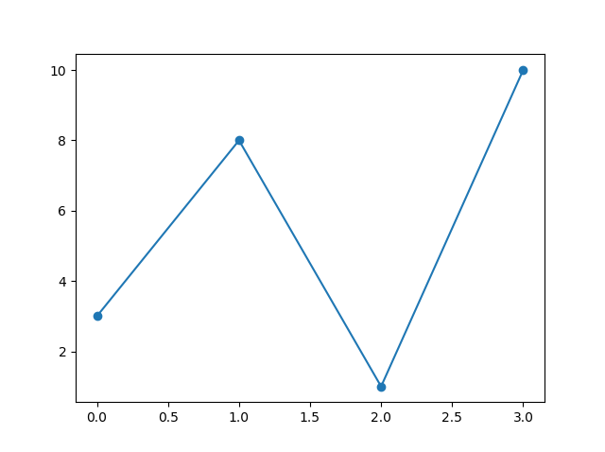
Рисунок 2.7 – Вигляд маркеру o

Різні типи маркерів.
Інший аргумент – fmt: змінює вигляд графіку у форматі маркер/лінія/колір:
plt.plot(ypoints, 'o:r')

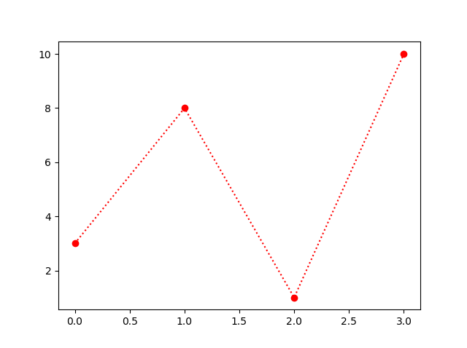
Рисунок 2.8 – Вигляд налаштованого графіку типу o:r

Різні типи ліній.
Різні значення кольорів.
Ще один аргумент – ms: змінює розмір маркера:
plt.plot(ypoints, marker = 'o', ms = 20)

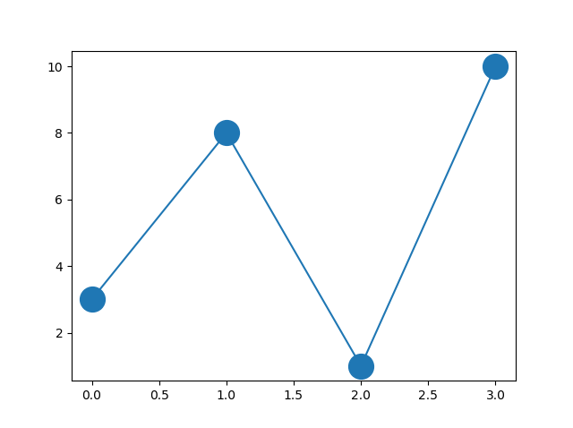
Рисунок 2.9 – Вигляд графіку з розміром маркера 20

Джерело, інше

Побудова кількох графіків у одному вікні matplotlib

Для побудови підграфіку (або відображення кількох графіків у одному вікні) можна використати метод matplotlib.pyplot.subplot:
import matplotlib.pyplot as plt
import numpy as np
x = np.array([0, 1, 2, 3])
y = np.array([3, 8, 1, 10])
plt.subplot(1, 2, 1)
plt.plot(x,y)
x = np.array([0, 1, 2, 3])
y = np.array([10, 20, 30, 40])
plt.subplot(1, 2, 2)
plt.plot(x,y)
plt.show()


Рисунок 3.1 – Вигляд двох графіків у одному вікні

Метод subplot приймає три параметри:
- Номер рядку на якому розташувати графік
- Номер стовпця на якму розташувати графік
- Номер графіку
plt.subplot(1, 2, 1) # графікбуде на 1 ряду у 2 стовпці і це 1-ий графік
Джерело

